شـــارع القدس

تلفون : 240417 (1-967) فاكس : 243173 (1-967)

العنوان على الشبكة العالمية : www.sfd-yemen.org
الصـندوق الاجتمـاعي للتنمـية
بريد إلكـــتروني : sfd@y.net.ye

توزيع الاستثمار خلال الربع الأول على مستوى القطاعات

الاستثمار و المنصرف التراكمي للصندوق

حتى 31/3/2002م حسب المحافظات

المنصرف الفعلي ($) |  | حجم الاستثمار ($) |  | عدد المشاريع |  | المحافــظة
7,045,114 |  | 19,114,443 |  | 190 |  | أمانة العاصمة
4,987340 | 10,878,055 |  | 197 |  | صنعــاء
3,813,896 | 7,403,813 |  | 76 |  | عــدن
7,317,843 | 12,868,040 |  | 204 |  | تعـــز
7,678,050 | 14,334,959 |  | 187 |  | الحــديدة
2,795,632 | 4,522,120 |  | 69 |  | لحــج
4,906,860 | 8, 650,074 |  | 127 |  | اب
2,328664 | 4,036,896 |  | 58 |  | ابــين
4,403,390 | 9,571,791 |  | 156 |  | ذمــار
1,715,458 | 3,146,235 |  | 55 |  | شبــوة
4,006,387 | 6,990,411 |  | 117 |  | حــجة
2,104,126 | 3,930,490 |  | 48 |  | البيضـاء
5,272,824 | 10,386,973 |  | 158 |  | حضرموت
1,885,252 | 2,705,400 |  | 52 |  | صعــدة
3,620,775 | 6,709,208 |  | 89 |  | المحــويت
1,360,353 | 2,034,746 |  | 33 |  | المهــرة
1,086,267 | 1,686,680 |  | 31 |  | مــأرب
948,131 | 2,050,999 |  | 32 |  | الجـوف
5,516,655 | 8,629,232 |  | 149 |  | عمران
1,278,741 | 2,429,899 |  | 36 |  | الضالع
735,990 |  | 1,234,067 |  | 64 |  | أكثر من محافظة
74,807,747 |  | 143,314,531 |  | 2128 |  | الإجمـالـي

استهل الصندوق العام 2002م بخطة طموحة تستهدف التعاقد على تمويل 847 مشروعاً بكلفة تقديرية تصل مساهمته فيها إلى 55 مليون دولار.
بالإضافة إلى تنفيذ المشروعات يستعد الصندوق أيضا لتنفيذ عدد من الأنشطة لتحسين الأداء افتتحها في الربع الأول من هذا العام بالدورة التنشيطية الخاصة بمشاركة المجتمع والموجهة لضباط المشاريع الميدانين واستشاريي الصندوق.
كما بدأت ورشات العمل الخاصة بوضع تصميم برنامج تعليم الفتاه وبرنامج التعاقدات المجتمعية في مجال التعليم وتدريب لجان التنمية في برنامج التدخل المتنوع لتنطلق هذه البرامج تنفيذيا خلال هذا العام.
ومع تكثيف الإنجاز في القطاعات المختلفة سيتم التوسع في قطاعي الموروث الثقافي والطرق.
ويكتسب نظام المعلومات خلال العام حيزاً كبيراً من الاهتمام ، حيث سيتم تحديث نظام معلومات المشروعات ليستجيب للتوسع الكبير في أنشطة الصندوق ويتلائم مع احتياجاتها .

الافــــتتاحيــة
نشرة الصندوق الاجتماعي للتنمية – العدد السابع عشر 4
نشرة الصندوق الاجتماعي للتنمية 1

الاجتماع الدوري الخامس لمجلس إدارة الصندوق
عقد مجلس إدارة الصندوق الاجتماعي للتنمية اجتماعه الخامس لعام 2001م برئاسة الأخ الأستاذ/ عبد القادر باجمال رئيس مجلس الوزراء/ رئيس المجلس وذلك يوم الاثنين الموافق 31/12/2001م . وخلال الاجتماع ناقش المجلس خطة عمل الصندوق لعام 2002م وأقرها مع التوجيه بإدخال بعض التعديلات اللازمة عليها . كما أطلع المجلس على تقرير حول برنامج البناء المؤسسي ، إلى جانب بعض المواضيع الأخرى المدرجة في جدول أعمال الاجتماع .

العدد السابع عشر ، يناير – مارس 2002 م

حجم الاستثمار والمنصرف التراكمي حتى 31/3/2002م

حســـب القطاعات
المنصرف ($) | الالتزامات ($) | عدد المشاريع | القـــطاع
40,565,930 | 74,995,198 | 1,072 | التعــليم
7,243,542 | 14,174,753 | 241 | الصــحة
13,609,927 | 24,735,564 | 416 | الميـــاه
3,293,875 | 5,673,198 | 40 | البيـــئة
669,709 | 2,525,915 | 16 | الموروث الثقافي
2,303,934 | 7,134,700 | 71 | الطــرق
2.308.927 | 3.793.655 | 32 | القروض الأصغر
2,966,766 | 7,079,413 | 58 | الفئات الخاصة
65,203 | 787,656 | 9 | التدخل المتنوع
706,429 | 811,222 | 71 | التــدريب
1,073,505 | 1,603,259 | 102 | الدعم المؤسسي
74,807,747 | 143,314,531 | 2,128 | الإجمــالـي

عـــدد المستفــيدين
وفرص العمل حتى 31/3/2002م حســب القطاعات
العمالة المتوقعة |  | المستفيدون |  | القــــطاع
دائمة | مؤقتة (شخص/يوم) | غير مباشر | مباشر | القــــطاع
9,645 | 3.040,143 | 135,231 | 1,050,382 | التعـــليم
2,626 | 481,911 | 347,740 | 1,259,732 | الصــحة
357 | 1,109,148 | 105,803 | 1,213,890 | الميـــاه
367 | 170,534 | 49,580 | 631,134 | البيـــئة
36 | 124,283 | 16,810 | 42,063 | الموروث الثقافي
0 | 428,719 | 330,327 | 808,261 | الطــرق
228 | 7,275 | 112,206 | 20,507 | القروض الأصغر
703 | 215,018 | 49,744 | 86,571 | الفئات الخاصة
19 | 27,788 | 960 | 11,383 | التدخل المتنوع
259 | 12,722 | 4,524 | 4,086 | التـدريب
117 | 30,195 | 4,659 | 38,557 | الدعم المؤسسي
14,357 | 5,647,806 | 1,157,584 | 5,166,566 | الإجمــالي

المشاريع المنجزة على مستوى القطاعات حتى 31 / 3 / 2002م *

المنصرف ($) | الالتزامات ($) |  | عدد المشاريع |  | القــطاع
27,204,039 |  | 30,639,928 |  | 592 |  | التعـــليم
4,597,114 |  | 5,521,524 |  | 114 |  | الصــحة
8,386,545 |  | 8,977,262 |  | 140 |  | الميـــاه
2,625,912 |  | 3,009,486 |  | 17 |  | البيـــئة
354,290 |  | 483,540 |  | 3 |  | الموروث الثقافي
717,710 |  | 855,986 |  | 9 |  | الطــرق
303,133 |  | 329,197 |  | 10 |  | القروض الأصغر
398,159 |  | 430,967 |  | 6 |  | الفئات الخاصة
45,873 |  | 51,254 |  | 2 |  | التدخل المتنوع
545,424 |  | 627,757 |  | 61 |  | التــدريب
477,307 |  | 536,150 |  | 44 |  | الدعم المؤسسي
45,655,505 |  | 51,463,051 |  | 998 |  | الإجمــالي
*منجزة ولم تقفل ماليا بعد
ملاحظة : الاستثمار والمنصرف أعلاه للمشروعات تحت التنفيذ والمنجزة ولم يشمل المشروعات التي في طور الإعداد.

* 7 مارس عقد الاجتماع الأول لمجلس أمناء الجامع الكبير، الــذي تشكل بقرار جمهوري، في مقر الصندوق حيث تم استعراض عام لوضع الجامع إنشائيا ومعمارياً وكذلك استعراض دراسة حالة الزخارف الخشبية القديمة والقيمة بناء على دراسة المركز الإيطالي للترميم والدارسات الأثرية .
* 13 يناير زار الصندوق وفد من البنك الدولي والتقى مع الأخ المدير التنفيذي والمختصين في الصندوق وتطرق الاجتماع إلى إعداد تقرير محدث بشأن اتجاهات ومؤشرات الفقر بشكل أوضح في الجمهورية اليمنية من وجهة نظر المختصين بالبنك الدولي يرتكز على تحليل بيانات مسح ميزانية الأسرة لعام 1998م.
14-19 يناير قامت بعثة من البنك الدولي بزيارة إلى الصندوق لإجراء تقييم مبكر لأداء الصندوق لقرض البنك الثاني المقدم إلى الصندوق.
* 20 يناير قامت السيدة / شيفر بروس مسئولة دائرة الشرق الأوسط بوزارة التـعاون في جمهورية ألمانيا الاتحادية والوفد المرافق لها بزيارة إلى مقر الصندوق والتقت بالأخ/ المدير التنفيذي وبعض رؤساء الوحدات والمختصين في الصندوق حيث قدم لها عرضٌ عن أنشطه الصندوق وشرح حول برنامج الإقراض وتجربة الصندوق في هذا المجال.
* 5 فــبراير قام الأخ المدير التنفيذي الاستاذ/ عبدالكريم اسماعيل الارحبي برفقة الأخ أمين العاصمة الاستاذ/ أحمد الكحلاني وسعادة السفير الهولندي السيد/ بيرت رونهار والسيدة/ فان ريمبورج مسئولة مشروعات التعليم في السفارة الهولندية بزيارة لموقع مدرسة الحسين بن على الكائن في منطقة مذبح - أمانة العاصمة وسيتم بناء المدرسة من قبل الصندوق بتمويل من المعونة الهولندية وهي تتكون من ستة وثلاثين فصلاَ دراسياً مع المرافق بدلاً عن المدرسة القديمة لعدم صلاحيتها وخطورتها على الطلبة . كما تم حضور حفل مدرسة رابعة العدوية في أمانة العاصمة والتي دعمها الصندوق بعشرة فصول دراسية وقاعة انشطة مع المرافق بتمويل من المعونة الهولندية .
* 20 فبراير زار سعادة السفير الأمريكي السيد/ إدموند هول بعض المشروعات التي يمولها الصندوق في مأرب .
* 11 مارس زار مقر الصندوق السيد/ روبرت هندل الممثل الجديد للبنك الدولي المقيم في صنعاء للتعارف والتعرف على مستوى التقدم في تنفيذ أنشطة الصندوق وبرامجه وما يواجهه من الصعوبات .
* 20 مارس التقى الأخ/ المدير التنفيذي بسعادة السفير الفرنسي السيد/بيير بوالو والوفد المرافق له من وزارة الخارجية الفرنسية بمقر الصندوق وتركز الحديث حول أنشطة الصندوق وبرامجه وتدخلاته بما في ذلك مجالات الموروث الثقافي.
* 25 مارس زارت مقر الصندوق بعثة من البنك الإسلامي وأجرت مباحثات مع بعض المختصين بالصندوق لاستكمال بعض الإجراءات الفنية اللازمة لاستخدام قرض البنك.

اللقاء الختامي للعام 2001م لموظفي الصندوق
عقد يوم السبت 2 رمضان 1422م الموافق 17 نوفمبر 2001م ورشة العمل الخامسة والأخيرة للعام 2001م لموظفي الصندوق برئاسة الأخ/ عبد الكريم إسماعيل الارحبي المدير التنفيذي للصندوق وحضر ورشة العمل رؤساء الوحدات ومد راء الفروع وضباط المشاريع والموظفين.دار النقاش حول عدد من القضايا الهامة أهمها :
مناقشة مسودة خطة الفروع والمقر الرئيسي لعام 2002م .
تقييم إنجاز خطة عام 2001م .
وقد تمخض عن ورشة العمل العديد من القرارات … نوجز أهمها على النحو التالي :
- الإسراع في إنجاز ما تبقي من مشاريع الخطة للعام 2001م .
- تقديم خطة العام القادم من قبل الفروع والمقر الرئيسي بشكل نهائي إلى وحدة البرمجة والتقييم في موعد أقصاه 30نوفمبر 2001م.
- التركيز على قضية الاستهداف في تدخلات الصندوق في الخطة.
- تكثيف عقد الدورات التدريبية خلال بداية العام القادم لمد راء الفروع في الصندوق وضباط المشاريع والاستشاريين تتعلق بأعمال الصندوق .
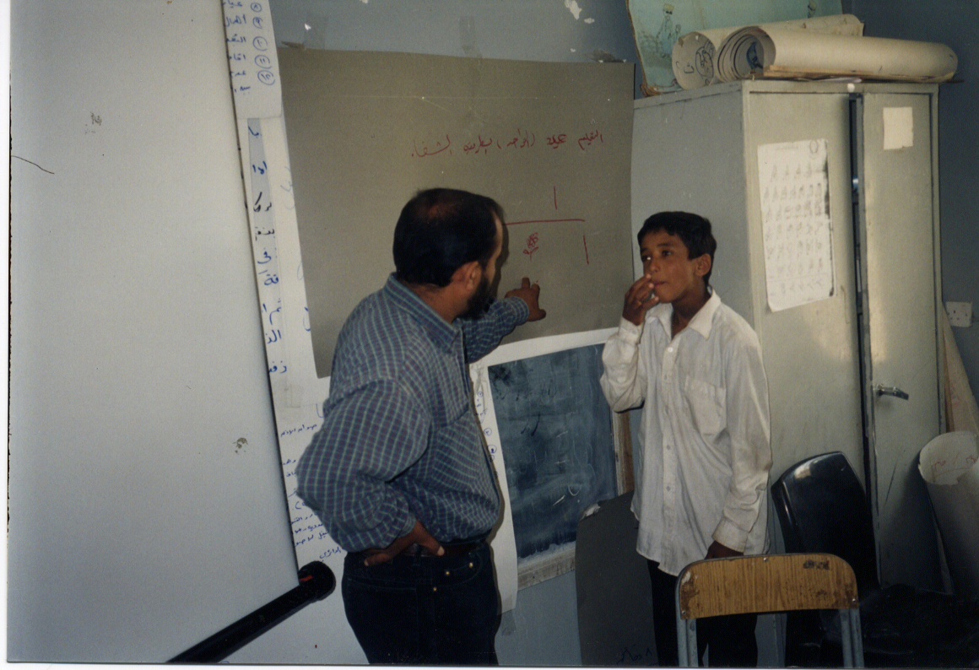

الاجتـــماع الأول لمجـــلس إدارة

الصندوق لعام 2002م
عقد مجلس إدارة الصندوق الاجتماعي للتنمية اجتماعه الأول لعام 2002م برئاسة الأخ الأستاذ/ عبد القادر باجمال رئيس مجلس الوزراء/ رئيس المجلس وذلك يوم الأحد الموافق 10/3/2002م . وخلال الاجتماع تمت مناقشة وإقرار البيانات المالية للصندوق والخاصة بالسنة المالية المنتهية في 31/12/2001م ، وكانت أهم توصيات المجلس زيادة التركيز على مشروعات التراث الثقافي ضمن تدخلات ومشاريع الصندوق.

50 مليون دولار من الصندوق العربي للإنماء

الاقتصادي والاجتماعي
في تاريخ 7/1/2002م زارت بعثة الصندوق العربي للإنماء الاقتصادي والاجتماعي مقر الصندوق ولمدة 10 أيام بهدف إعداد اتفاقية القرض الثاني لتمويل عمليات من المرحلة الثانية للصندوق الاجتماعي.وفي نهاية الزيارة 16/1/2002م تم التوقيع على اتفاقية القرض الثاني مع الأخ / أحمد صوفان وزير التخطيط والتنمية قدم بموجبها الصندوق العربي للصندوق الاجتماعي خمسة عشر مليون دينار كويتي أي ما يقارب خمسين مليون دولار أمريكي.
مثـل الصنـدوق العربي في هذه الزيارة الدكتور عبد الحميد الزقلعي الخبير الإقتصادي والدكتور غياث النقشبندي الخبير المالي والدكتور محمد الطاهر الخبير القانوني.

ص.ب. 154417 صنعاء _ الجمهورية اليمنـية
فعــــــاليــــات

- تم التعاقد على 5 مشاريع بكلفة تقديرية إجمالية 329,000 دولار.
- تم خلال شهر يناير تخريج 12 متدرباً في مجال الطباعة بالبرايل من نادي تأهيل المكفوفين والذي يقوم الصندوق بدعمه.
- تم التنسيق والعمل مع وزارة الشئون الاجتماعية والعمل على وضع تصور تجريبي لخلق نوع جديد من الشراكة بين الوزارة ومؤسسات المجتمع المدني القائمة ذات العلاقة ، للعمل على إدارة كل مؤسسات الرعاية والخدمة الاجتماعية في كل المحافظات .
- تم التوقيع على عقد تمويل مشروع روضة الضياء للأطفال المكفوفين بين كل من الصندوق وجمعية الأمان لرعاية الكفيفات وبتكلفة تصل إلى(70000$), ويهدف المشروع إلى تعليم الأطفال مادون سن السادسة ( رياض أطفال ) من خلال الدمج الجزئي في فصول الروضة ثم الدمج الكلي والمباشر للطلاب (بعد سن السادسة ) في المدارس العامة , ويعد المشروع أول تجربة على المستوى الوطني إذ لا توجد خدمات اجتماعية او تعليمية موجهة للأطفال المكفوفين في سن مادون المدرسة في اليمن.

- التدخل المتنوع:
- تم الانتهاء من تشكيل لجان التنمية المحلية في مناطق البرنامج الأربع (عزلة ربع الدوس،اللحية،ومديرية أحور / أبين،وعزلة غشم النايف / خمر ، ومدينة الليل / مذبح-الأمانة) وحصل الأعضاء على دورتين تدريبيتين في مجال مشاركة المجتمع والتنظيم ، كما تم تدريبهم في مواقعهم على مهارات إعداد السجلات المالية والمحاضر والمراسلات وتوثيق الاجتماعات.

وحدة تنمية المنشآت الصغيرة والأصغر

- برنامج صنعاء للإقراض- الترتيبات النهائية لإصدار القروض:
نظمت الوحدة دورة تدريبية خاصة بالتمويل المستدام للمنشآت الأصغر شارك فيها موظفو البرنامج بالإضافة إلى عدد من أعضاء الهيئة الإدارية لمنظمة تنمية المرأة والطفل (الجهة الكفيلة)، وقد تم خلال الدورة عرض عدد من الموضوعات المتعلقة بالتمويل الأصغر وأهمية الاستدامة، وفي نفس الفترة تم الانتهاء من وضع اللوائح الإدارية الخاصة بالبرنامج وتجهيز مقره كما تم تلقي عدد من الطلبات وسيقوم البرنامج بإصدار أول دفعة من القروض مع بداية شهر إبريل.

- إنشاء برامج رائدة جديدة:
قام الاستشاري/ فيض الرحمن من منظمة آشا بزيارة شملت ذمار وإب وتعز وحيس والحديدة بالإضافة لبعض البرامج التي يمولها الصندوق وذلك لدراسة إنشاء برامج رائدة، وأوصى الاستشاري بالتعاون مع عدد من المنظمات المحلية لإنشاء برامج في كل من ذمار وإب وتعز، وقد قام الصندوق بمناقشة الموضوع مع المنظمات المحلية وعقد دورة تدريبية تمهيدية للجمعيات التي ستساهم في إنشاء البرامج في المناطق الثلاث، وتعتبر زيارة الاستشاري ضمن اتفاق للتعاون بين الصندوق ومنظمة آشا البنغالية المتخصصة في تقديم خدمات التمويل البالغ الصغر.

- الدورات التدريبية:
- تم خلال الفترة 24-29/3/2002م عقد دورة شارك فيها 21 متدرباً (منهم 20 متدربة) من 8 جمعيات، وقد شملت الدورة مواضيع متعلقة بإدارة الجمعيات ودورها في إدارة برامج التمويل الأصغر.
- خلال الفترة 22/12/2001م -3/1/2002م عقدت دورات تدريبية لخمس من الجمعيات التي تعمل في مجال التمويل البالغ الصغر وقد ركزت الدورة على دور الجمعيات في الإدارة والإشراف على البرامج وشارك في الدورات 57 متدرباً.
- قام الاستشاري د. ناصر فضل بزيارات للبرامج في أبين وعدن وحيس وبيت الفقيه والمراوعة حيث عقدت حلقات تدريبية عرض فيها مواداً متعلقة بإدارة محفظة القروض وتكوين المجموعات، وستساعد هذه الحلقات على رفع قدرات الجمعيات فيما يتعلق بمراقبة أداء محفظة القروض، وتكوين المجموعات الادخارية.
- في الفترة 9-14/3/2002م عقدت دورة في مجال إدارة الحسابات تم فيها تدريب العاملين في برنامجي دار سعد والمعلا على مسك الدفاتر المحاسبية والإجراءات المتعلقة بالصرف والتحصيل.

ويبين الجدول أدناه وضع البرامج المختلفة في نهاية شهر مارس 2002م (تراكميا)*:
مبالغ القروض (ريال) | المدخرون | المقترضون | البـرنـــامــج
317.268.176 | 0 | 5.045 | تنمية الدخــل بالحديدة
31.844.000 | 1500 | 1.345 | الادخار ولإقراض بحيس *
22.457.600 | 0 | 476 | الصيح للإقـــــراض
148.810.947 | 0 | 3.306 | زيادة الدخــل بالمراوعة
19.731.398 | 0 | 454 | زيادة الدخــل بالدرجاج
14.252.295 | 0 | 268 | تربية النحـــل بالعدين
36.273.050 | 0 | 2.027 | زيادة الدخـل بوادي مور
8.032.671 | 0 | 113 | وادي حضرموت للإقراض
3.990.000 | 224 | 145 | تنمية الأنشطة المدرة للدخل بدار سعد
1.990.000 | 107 | 70 | الادخار والإقراض بالمعلا
608,740,137 | 1,831 | 13,249 | الإجمــــالي
* يتضمن العملاء ومحفظة القروض خلال المرحلة الأولى والثانية من البرنامج

مشاريع الصندوق خلال الربع الأول لعام 2002 م
تم التعاقد على تمويل 129 مشروعاً خلال الربع الأول من عام 2002م بتكلفة إجمالية بلغت حوالي 13.9 مليون دولار.

حجم استثمار الصندوق خلال الربع الأول من عام 2002م (بالدولار)
التوزيع% %النسبي | الالتزامات$ |  | عدد المشاريع |  | المحافظة
16 |  | 2,158,979 |  | 20 |  | أمانة العاصمة
4 |  | 538,764 |  | 6 |  | صنـــعاء
11 |  | 1,464,125 |  | 9 |  | عـــدن
10 |  | 1,406,665 |  | 12 |  | تعـــز
10 |  | 1,412,854 |  | 14 |  | الحديــدة
7 |  | 955,490 |  | 6 |  | اب
1 |  | 201,220 |  | 3 |  | صعــدة
12 |  | 1,641,826 |  | 14 |  | ذمـــار
2 |  | 212,852 |  | 4 |  | شبـــوة
4 |  | 508,930 |  | 6 |  | حــجة
4 |  | 612,110 |  | 2 |  | البيضــاء
5 |  | 642,800 |  | 9 |  | حضرموت
3 |  | 380,024 |  | 5 |  | المحــويت
0 |  | 33,158 |  | 1 |  | المهـــرة
2 |  | 243,225 |  | 1 |  | الجـــوف
7 |  | 978,190 |  | 8 |  | عـــمران
2 |  | 211,000 |  | 2 |  | الضــالع
2 |  | 321,835 |  | 7 |  | أكثر من محافظة
100 |  | 13,915,045 |  | 129 |  | الإجمـــالي

نشرة الصندوق الاجتماعي للتنمية – العدد السابع عشر 3 3 3

اللقاء الدوري العام الأول لموظفي الصندوق 2002 م

عقد يوم السبت 9 فبراير 2002م اللقاء الدوري الأول لموظفي الصندوق برئاسة الأخ/ عبد الكريم إسماعيل الأرحبي المدير التنفيذي للصندوق وحضور رؤساء الوحدات ومد راء الفروع وضباط المشاريع والموظفين. ناقش المجتمعون المواضيع المدرجة في جدول الأعمال وكان أهمها :
- استعراض أداء ومنجزات خطة العام السابق 2001م
- استعراض خطة العام 2002م .
وقد خرج الاجتماع بالعديد من التوصيات أهمها :
1-الإسراع في تطوير مشاريع الخطة وإدخالها حيز التنفيذ في وقت مبكر من العام.
2- تكثيف الدورات التدريبية لضباط المشاريع والمقاولين والاستشاريين .

أخبــــار الوحـــــدات

وحدة البنية الأساسية
- خلال الربع الأول إستعرضت نتائج العمل الميداني الهادف إلي اختيار المناطق التي ستطبق فيها المشاريع التجريبية للتعاقدات المجتمعية . حيث تمت زيارة 8 عزل مختلفة في أربع محافظات هي : المحويت / الحديدة / حضرموت / تعز وقد تم اختيار هذه المناطق باعتماد معايير ذات تأثير على نجاح التنفيذ بإتباع أسلوب التعاقدات المجتمعية .
- في الفترة 23-27/3 تمت زيارة عدد من المشاريع التعليمية في محافظتي صنعاء ومأرب وذلك بالاشتراك مع فرع صنعاء وبهدف الوقوف على الوضع التشغيلي وترتيبات الصيانة ومدى مشاركة المجتمع في مرحلة ما بعد تنفيذ الأعمال الميدانية .
- شاركت الوحدة في الاجتماع التنسيقي للجهات المانحة لمشاريع التعليم الذي عقد بمقر التعاون الفني الألماني (GTZ ) والذي ركز على استعراض مشروع استراتيجية تطوير التعليم الأساسي (BEDS ) الذي تتبناه وزارة التربية والتعليم وضم عدة جهات مانحة لقطاع التعليم .
- تمت الموافقة العاجلة على تمويل مشروع يهدف إلى استمرار عمليات ترميم قلعة مدينة زبيد التاريخية ، وذلك بالاتفاق مع البعثة الأثرية الكندية العاملة في المنطقة
وحدة المياه و البيئة

المــــــياه
- وصل عدد المشاريع التي دخلت مرحلة التنفيذ 20 مشروعاً ، بين حواجز وبرك. وقد بلغ إجمالي المبالغ المنصرفة خلال هذا ا لربع 1,440,000 دولار كما بلغت التزامات الصندوق 1,417,000 دولارا.
- عقدت دورة تدريبيه لمشغلي الفلترات الرملية لتنقية المياه خلال الفترة 07-10/01/2002 حضرها 24 متدربا من 12 مشروعاً زودت بهذه الفلترات .
- البـــــيئة
بلغ عدد المشاريع البيئية التي دخلت مرحلة التنفيذ 9 مشاريع منها مشروعين إدارة مياه عادمة وثلاثة إدارة مخلفات صلبة والبقية دورات تدريبية وتوعية.
وقد بلغ إجمالي المبالغ المنصرفة خلال هذا الربع 0.3 مليون دولار كما بلغت التزامات الصندوق لهذه المشاريع 1.8 مليون دولار.
تم عقد دورة تدريبية مكثفة لضباط المشاريع ولعشر فرق تدريبية (الفرقة مكونة من استشاري واستشارية) في مجال التوعية الصحية والبيئية لمشاريع حصاد مياه الأمطار وستقوم فرق التدريب بعمل دورات لاحقة لمرشدين ومرشدات يتم اختيارهم من مناطق المشاريع التي تم التدخل فيها .

وحــدة التدريــب
تم التعاقد على 9 مشاريع خلال الربع الأول من عام 2002م ، أنجز منها مشروع واحد في نفس الفترة و 8 مشاريع لا تزال قيد التنفيذ وشملت:
- قطاع التدريب:
– ثلاثة مشاريع ( 12 دورة تدريبية) لدعم قدرات 300 من الأخصائيين والفنيين التابعين لمكاتب الزراعة والري في 7 محافظات ( تعز ، الحديدة،لحج ، الضالع ، أبين ، البيضاء ، شبوة) في المجالات التالية:
- أربع دورات لدعم قدرات الأخصائيين والفنيين في مجال الثروة الحيوانية والبيطرة .
- أربع دورات لدعم قدرات المرشدين الزراعيين .
- أربع دورات لتدريب المدربين في المجالات الزراعية.
- تدريب المدربين في مجال الأثر البيئي للمشروعات الزراعية في المحويت. ويستفيد من البرنامج التدريبي 23 من الأخصائيين والفنيين العاملين في هذا المجال بمحافظة المحويت .
- قطاع الدعم المؤسسي :

– مشروعان للدعم المؤسسي استفادت منهما منظمتان حكوميتان:
- دعم مؤسسي للإدارة العامة للجمعيات والاتحادات بوزارة الشئون الاجتماعية والعمل. ويشمل الدعم تدريب المسئولين والمختصين في الإدارة العامة في مجال إدخال بيانات الجمعيات واستخراج التقارير آلياً من خلال قاعدة البيانات التي صممت بدعم من الصندوق و يتم توفير الأجهزة والمعدات اللازمة لها ضمن المشروع كي تصبح قاعدة متكاملة تشمل التعاونيات والمنظمات غير الحكومية وتعمل بالتنسيق والتوافق مع مشروع قاعدة بيانات الاتحاد التعاوني الزراعي الجاري تنفيذه حالياً.
- دعم مؤسسي لصندوق الرعاية الاجتماعية ويتمثل في دعم تغطية الفجوة التمويلية للتتبع الميداني للحالات المستفيدة وعددها 350,000 حالة مع إصدار بطاقات وصور المستفيدين آلياً ، وتوفير خادم ملفات يواكب التزايد المستمر في كمية البيانات الخاصة بالمستفيدين .
– مشروع واحد : دعم مؤسسي لمنظمة غير حكومية :
من خلال هذا المشروع يتم تقديم الدعم للقطاع النسائي التابع لجمعية التعاون والإيثار الاجتماعية الخيرية في الأمانة. ويشمل الدعم تأهيل مدربين للجمعية وفق الاحتياج إلى جانب توفير الأثاث والمعدات الضرورية لتمكين الجمعية من توسيع خدماتها الموجهة للمستفيدات
– مشروع واحد: فيلم وثائقي عن تدخلات الصندوق الاجتماعي للتنمية:
ويهدف هذا المشروع إلى التعريف بأنشطة ومشاريع الصندوق في أوساط الممولين والحكومة وعامة الناس .
– مكون واحد ضمن "مشروع حلقات نقاش وفعاليات مختلفة":
تم تقديم الدعم للجنة التحضيرية للاحتفال باليوم العربي للأسرة ، لتمكينها من عقد حلقتي نقاش ، الأولى حول قانون الأحوال الشخصية والثانية حول دور المؤسسات الرسمية والشعبية في النهوض بخدمات الأسرة.
وحدة الحماية الاجتماعية
- الصــحة :
تم التوقيع على عقود تمويل لعدد 14 مشروعاً صحياً بكلفة تقديرية 1,622,000 دولار توزعت على مجالات الصحة الإنجابية والصحة النفسية والتدريب قبل الخدمة للمرشدات وقابلات المجتمع وتوسيع وتحسين الخدمات التعليمية والمعاهد الصحية في محافظات مختلفة

- الفئات ذات الاحتياجات الخاصة:
- دعم إعادة هيكلة النظام الإداري لمركز التأهيل التعليمي والمهني لذوي الاحتياجات الخاصة التابع لوزارة الشئون الاجتماعية كما تمت عملية تطوير النظام المالي للمركز بحيث يتناسب مع التوجهات الجديدة لوزارة الشئون والخاصة بتشكيل مجالس إدارة لمراكز ودور الرعاية الاجتماعية التابعة للوزارة .

نشرة الصندوق الاجتماعي للتنمية – العدد السابع عشر 2
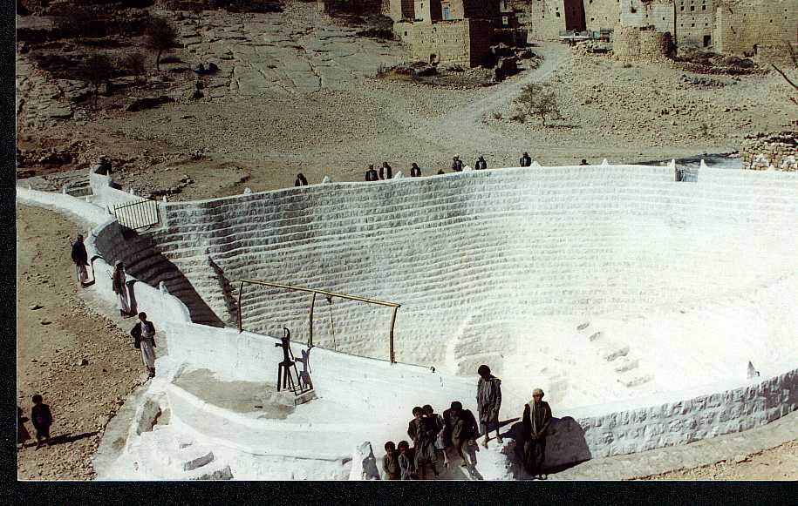
استخدام القضاض في ترميم إحدى برك حصاد المياه (بركة الكساد) في مرهبة مديرية ذيبين محافظة عمران

